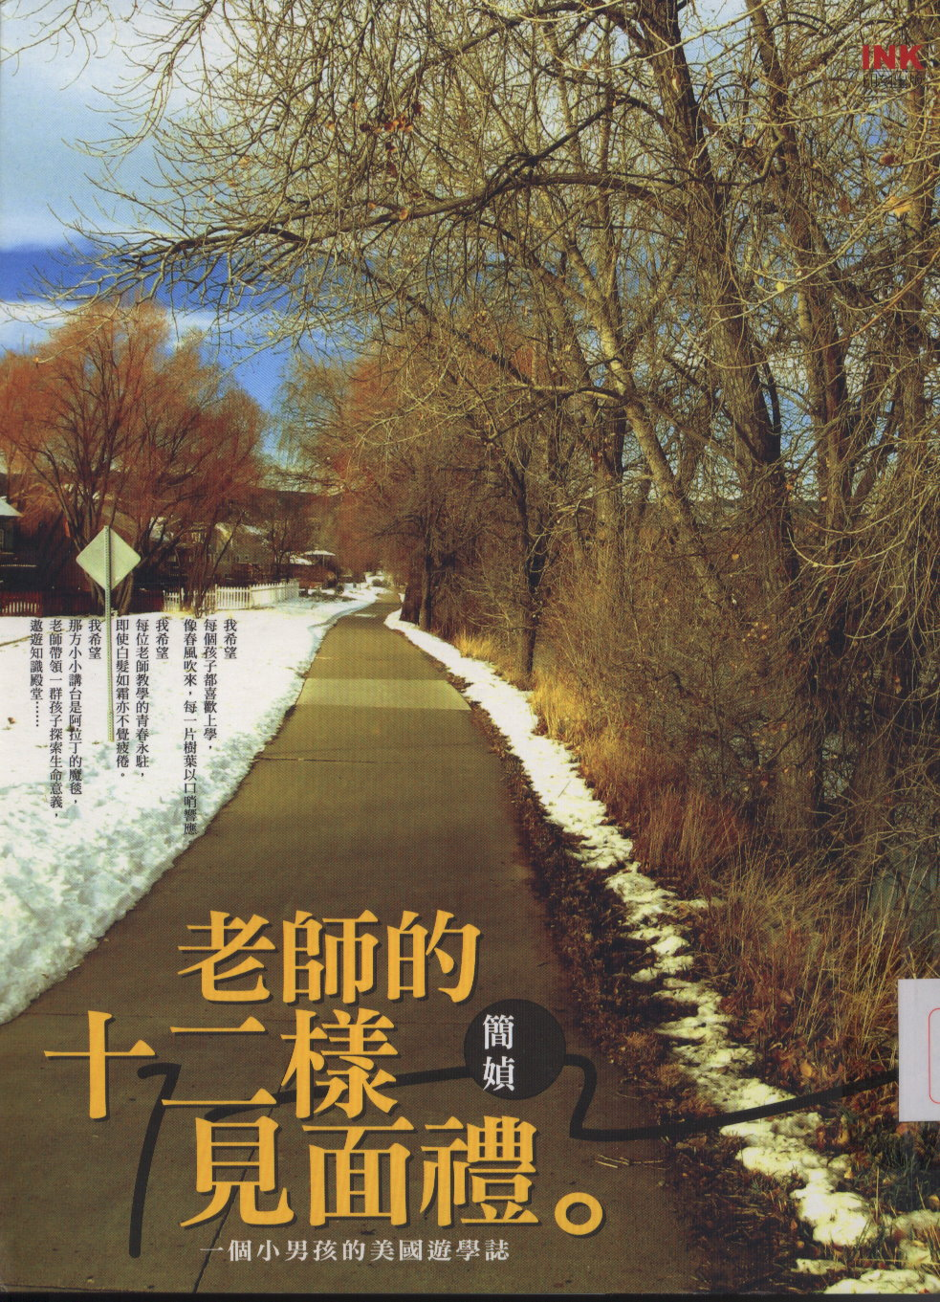
從美國的基礎建設、小學教育看到這個國家重視的品格、價值，流露出對台灣這塊土地因深情而生的怨懟；從異國廚房的「豪華」設備、超市的柴米油鹽，延伸出一連串飲食生活的喜怒哀樂；再從湖濱小徑的日常漫步，寫到遼闊的哲學問題，關於生死失去、創傷陰影、工作熱情和生命期許。自稱「不可救藥的散文愛好者」，簡媜的筆調犀利幽默又優美靈動，文字細膩婉約，卻總難掩澎湃熱情。 這一趟短期居留伴讀遊學記錄，除了疑問和省思（在那一塊土地成長會不會更好？），簡媜也再次透過書寫充分體現她「將生活的漫天煙塵化為思想朝露」的散文觀。

